|  |  |
| --- | --- |
|  | Geschäftsstelle im  Kulturamt der Stadt Schwabach  Königsplatz 29a  D-91126 Schwabach  Sandra Hoffmann-Rivero M. A.  Telefon +49 9122 860-306  Telefax +49 9122 860-323  kulturamt@schwabach.de  http://henselt-gesellschaft.de/  25.08.2016 |

**Tagesordnung zur ordentlichen Mitgliederversammlung 2016**

**am 8. Oktober 2016**

**um 16 Uhr im Stadtmuseum**

1. Begrüßung

2. Feststellung der Beschlussfähigkeit

3. Anträge zur Tagesordnung und Genehmigung

4. Genehmigung der Tagesordnung

5. Bericht der Vorsitzenden

6. Zwischenbericht der Schatzmeisterin

6.1 Genehmigung der Jahresrechnung 2015

6.2 Zwischenbericht der Schatzmeisterin für das HJ 2016

6.3 Entlastung HJ 2015 vom 01.01. bis 25.09.2015

6.4 Entlastung HJ 2015 vom 26.09. bis 31.12.2015

7. Satzungsänderung: Anpassung an das geltende Recht

8. Schließung der Versammlung

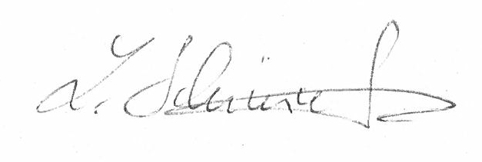

Sandra Hoffmann-Rivero M. A. Dr. Lucian Schiwietz

Vorsitzende Vorsitzender